# 河北女子职业技术学院2021年普招各专业招生计划

来源：未知 编辑：admin 时间：2021-06-25

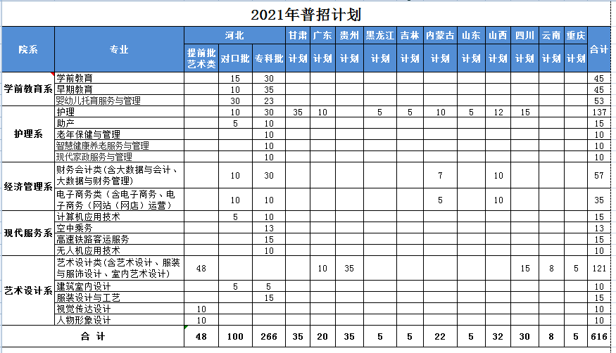

**具体招生计划数请以各省考试院公布为准**

播放

上一篇：[河北女子职业技术学院2021年招生专业及院系介绍](http://www.gk114.com/a/gxzs/zszc/hebei/2021/1008/21073.html)   
下一篇：[河北女子职业技术学院2021年普招：各专业咨询方式一览表](http://www.gk114.com/a/gxzs/zszc/hebei/2021/1008/21075.html)

相关文章：

* *[*[*河北高校*](http://www.gk114.com/a/gxzs/zszc/hebei/)*]*[河北美术学院2023年艺术类本科招生专业考试要求](http://www.gk114.com/a/gxzs/zszc/hebei/2022/1225/23947.html)
* *[*[*河北高校*](http://www.gk114.com/a/gxzs/zszc/hebei/)*]*[河北工业职业技术大学2022年本专科招生章程](http://www.gk114.com/a/gxzs/zszc/hebei/2022/0601/22638.html)
* *[*[*河北高校*](http://www.gk114.com/a/gxzs/zszc/hebei/)*]*[邢台应用技术职业学院2022年招生章程](http://www.gk114.com/a/gxzs/zszc/hebei/2022/0601/22637.html)
* *[*[*河北高校*](http://www.gk114.com/a/gxzs/zszc/hebei/)*]*[2022年唐山海运职业学院招生章程](http://www.gk114.com/a/gxzs/zszc/hebei/2022/0601/22636.html)
* *[*[*河北高校*](http://www.gk114.com/a/gxzs/zszc/hebei/)*]*[河北资源环境职业技术学院2022年普通高考招生章程](http://www.gk114.com/a/gxzs/zszc/hebei/2022/0601/22635.html)
* *[*[*河北高校*](http://www.gk114.com/a/gxzs/zszc/hebei/)*]*[2022年河北环境工程学院招生章程](http://www.gk114.com/a/gxzs/zszc/hebei/2022/0601/22634.html)
* *[*[*河北高校*](http://www.gk114.com/a/gxzs/zszc/hebei/)*]*[2022年河北青年管理干部学院招生章程](http://www.gk114.com/a/gxzs/zszc/hebei/2022/0601/22633.html)
* *[*[*河北高校*](http://www.gk114.com/a/gxzs/zszc/hebei/)*]*[河北女子职业技术学院2021年普招：各专业咨询方式一览表](http://www.gk114.com/a/gxzs/zszc/hebei/2021/1008/21075.html)
* *[*[*河北高校*](http://www.gk114.com/a/gxzs/zszc/hebei/)*]*[河北女子职业技术学院2021年招生专业及院系介绍](http://www.gk114.com/a/gxzs/zszc/hebei/2021/1008/21073.html)
* *[*[*河北高校*](http://www.gk114.com/a/gxzs/zszc/hebei/)*]*[河北女子职业技术学院2021年招生章程](http://www.gk114.com/a/gxzs/zszc/hebei/2021/1008/21072.html)

相关推荐：

* *[*[*河北高校*](http://www.gk114.com/a/gxzs/zszc/hebei/)*]*[廊坊职业技术学院2021年招生章程](http://www.gk114.com/a/gxzs/zszc/hebei/2021/0615/19931.html)
* *[*[*河北高校*](http://www.gk114.com/a/gxzs/zszc/hebei/)*]*[2021年河北环境工程学院招生章程](http://www.gk114.com/a/gxzs/zszc/hebei/2021/0615/19930.html)
* *[*[*河北高校*](http://www.gk114.com/a/gxzs/zszc/hebei/)*]*[北华航天工业学院2021年全日制普通本科招生章程](http://www.gk114.com/a/gxzs/zszc/hebei/2021/0608/19789.html)
* *[*[*河北高校*](http://www.gk114.com/a/gxzs/zszc/hebei/)*]*[河北环境工程学院2020年招生简章(图片版)](http://www.gk114.com/a/gxzs/zszc/hebei/2020/0723/17542.html)
* *[*[*河北高校*](http://www.gk114.com/a/gxzs/zszc/hebei/)*]*[北华航天工业学院2020年招生章程](http://www.gk114.com/a/gxzs/zszc/hebei/2020/0707/17381.html)
* *[*[*河北高校*](http://www.gk114.com/a/gxzs/zszc/hebei/)*]*[河北金融学院2020年招生章程](http://www.gk114.com/a/gxzs/zszc/hebei/2020/0623/16933.html)